2023年招收攻读硕士学位研究生入学考试试题
********************************************************************************************
招生专业与代码：080902电路与系统、080903微电子学与固体电子学、081001通信与信息系统、081002信号与信息处理、085400电子与通信工程（专业学位）

考试科目名称及代码：823电子技术基础（A）
考生注意：所有答案必须写在答题纸（卷）上，写在本试题上一律不给分。
- 填空题（共8小题，每题3分，共24分）
  - 已知某两级大电路的第一级电压放大倍数为100倍，第二级电压放大倍数为10倍，则总电压放大倍数为________倍，换算为对数电压增益为________dB。
  - 结型场效应管的栅源之间通常加________偏置电压，因此栅极电流很小；绝缘栅型场效应管的栅源之间有一层________，因此栅极静态电流几乎等于零。
  - 已知某单管放大电路的中频电压放大倍数为100，上限截止频率为1MHz。当信号频率等于1MHz时，该放大电路的电压增益为________dB，当信号频率等于10MHz时，该电路的电压增益约为________dB，折合电压放大倍数约为________倍。
  - 集成运算放大器是一种采用________耦合方式的多级放大电路，因此低频性能________，存在的主要问题是________。
  - 当信号源内阻趋于零时，应选用________负反馈；当信号源内阻趋于无穷时，应选用________负反馈。
  - 当信号频率等于石英晶体的串联谐振频率或并联谐振频率时，石英晶体呈________；当信号频率在石英晶体的串联谐振频率和并联谐振频率之间时，石英晶体呈________；其余情况下石英晶体呈________。
  - 甲类功率放大电路中，放大管的导通角为________，乙类功率放大电路中，放大管的导通角________。
  - 已知某放大电路的电压放大倍数的复数表达式为：${\dot{A}}_{u}={jf}/{\left(\left(1+j\frac{f}{100}\right)\left(1+j\frac{f}{10^{6}}\right)\right)}$（式中f的单位为Hz）。该放大电路中频电压增益为________dB；上限截止频率为________Hz；下限截止频率为________Hz；当输入信号频率为10Hz时，电压增益约为________dB，${\dot{A}}_{u}$的相位角约为________。

- 选择题（共8小题，每题3分，共24分）
- 在杂质半导体中，多数载流子的浓度主要取决于________，而少数载流子的浓度与________关系十分密切。
A．温度 B．掺杂工艺 C．杂质浓度
- 多级放大电路与单级放大电路相比，总的通频带一定比它任何一级都________，级数越多则上限截止频率越________，高频附加相移越________。
A．大 B．小 C．宽 D．窄
- 要使集成运放工作在线性区，则电路应处于________状态，要使集成运放工作在非线性区，则电路应处于________状态；
A．正反馈 B．负反馈 C．正反馈或无反馈 D．负反馈或无反馈
- 将图示的文氏电桥和集成运放A连接成一个正弦波振荡电路，应按下列________来连接：
A．①-⑦，②-⑥，③-⑧，④-⑤ B．①-⑧，②-⑤，③-⑦，④-⑥
C．①-⑦，②-⑤，③-⑧，④-⑥ D．①-⑦，②-⑧，③-⑤，④-⑥
- 在单端输出的差分放大电路中，用恒流源取代发射极电阻R_{e}能够使________。
A．差模放大倍数数值增大 B．抑制共模信号能力增强 C．共模放大倍数值增大
- 与线性稳压电源相比，开关稳压电源的突出优点是________；
A．自身功耗小 B．输出电压可调范围大 C．输出电压稳定性好
- 在下列各种情况下，应分别采用哪种类型的滤波电路：
1）抑制50Hz交流电源的干扰可选用________滤波电路；
2）处理具有1Hz固定频率的有用信号可选用________滤波电路；
3）抑制频率为100kHz以上的高频干扰可选用________滤波电路。
A．低通 B．高通 C．带通 D．带阻
- 现有放大电路如下，要求输入电阻为1kΩ到2kΩ，电压放大倍数大于3000，第一级应采用________，第二级应采用________；要求电压放大倍数的数值大于10，输入电阻大于10MΩ，输出电阻小于100Ω，第一级应采用________，第二级应采用________。
A．共射电路 B.共集电路 C.共基电路 D．共源电路 E.共漏电路

三、简答题（共4小题，共42分）
- 简述正弦波振荡电路的组成及各部分的作用。（10分）
- 放大电路分析中用到的微变等效电路法与图解法各有什么特点？（10分）
- 晶体管放大电路的三种接法是什么？各有什么特点？（10分）
- 多级放大电路中常见的耦合方式有哪四种？各有什么特点？（12分）

四、计算题（共4小题，每小题15分，共60分）
- 如图所示电路中，各晶体管的参数相同，其中β=50，U_{BE}=0.7V，r_{bb’}=200Ω，稳压管的稳压值为5V，R_{p}滑动端处于中间位置，其他参数见图。
（1）计算静态工作点参数I_{CQ1}、I_{CQ2}及静态时U_{OQ}的值；
（2）计算差模电压放大倍数${\dot{A}}_{d}$、差模输入电阻R_{id}及差模输出电阻R_{od}的值。
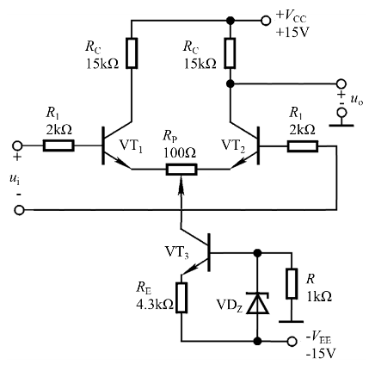
- 如图所示电路中，已知晶体管的U_{BE}=0.7V，β=100，r_{bb’}=100Ω，C_{ob}=0.5pF，f_{β}=100MHz，Rs=100Ω。
（1）估算下限截止频率f_{L}和上限截止频率f_{H}；
（2）写出整个频率范围内$\dot{A_{us}}$的表达式；
（3）画出$\dot{A_{us}}$的波特图。
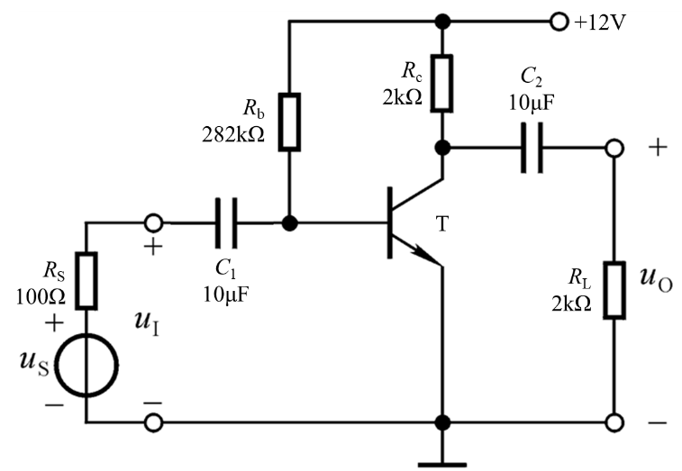
- 如图所示电路中，已知R_{w1}，R_{w2}的滑动端均位于中点，R₁=50kΩ，C=0.01μF，稳压管的稳压值为6V。
（1）画出u_{o1}和u_{o2}的波形，标明幅值和周期；
（2）当R_{w1}的滑动端向右移时，u_{o1}和u_{o2}的幅值和周期分别如何变化；
（3）当R_{w2}的滑动端向右移时，u_{o1}和u_{o2}的幅值和周期分别如何变化；
（4）为了仅使u_{o2}的幅值增大，应如何调节电位器？为了仅使u_{o2}的周期增大，应如何调节电位器？为了使u_{o2}的幅值和周期同时增大，应如何调节电位器？为了使u_{o2}的幅值增大而周期减小，应如何调节电位器？
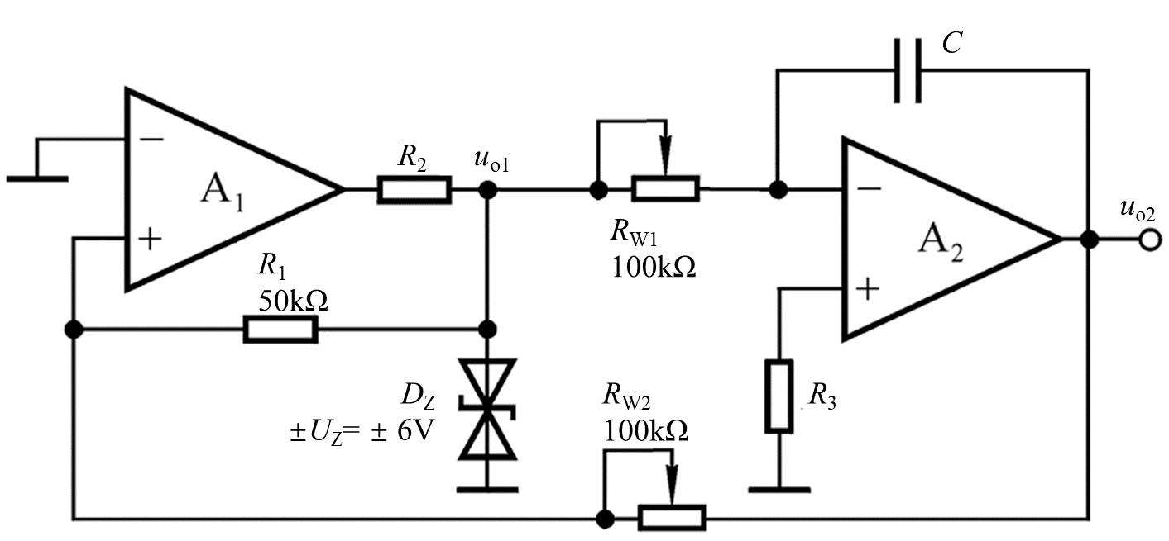
- 在图示电路中，已知二极管的导通电压是U_{D}=0.7V，晶体管导通时|U_{BE}|=0.7V，T₂管的发射极静态电位U_{EQ}=0V，T₂和T₄管的饱和管压降|U_{CES}|=2V，试问：
（1）T₁、T₃、T₅管基极的静态电位各是多少？
（2）R₂=10kΩ，R₃=100Ω，若T₁和T₃管基极静态电流可忽略不计，则T₅管集电极静态电流为多少？
（3）若R₃短路会产生什么现象？
（4）负载上可能获得的最大输出功率P_{om}和效率η各约为多少？
（5）T₂和T₄管的最大集电极电流、最大管压降和集电极最大功耗各为多少？

